**Cluster Eco-construction  
Différentes versions du logo**

**______________**

**Contactez-nous pour demander un format spécifique.**



Logo format horizontale JPG



Logo format horizontale PNG

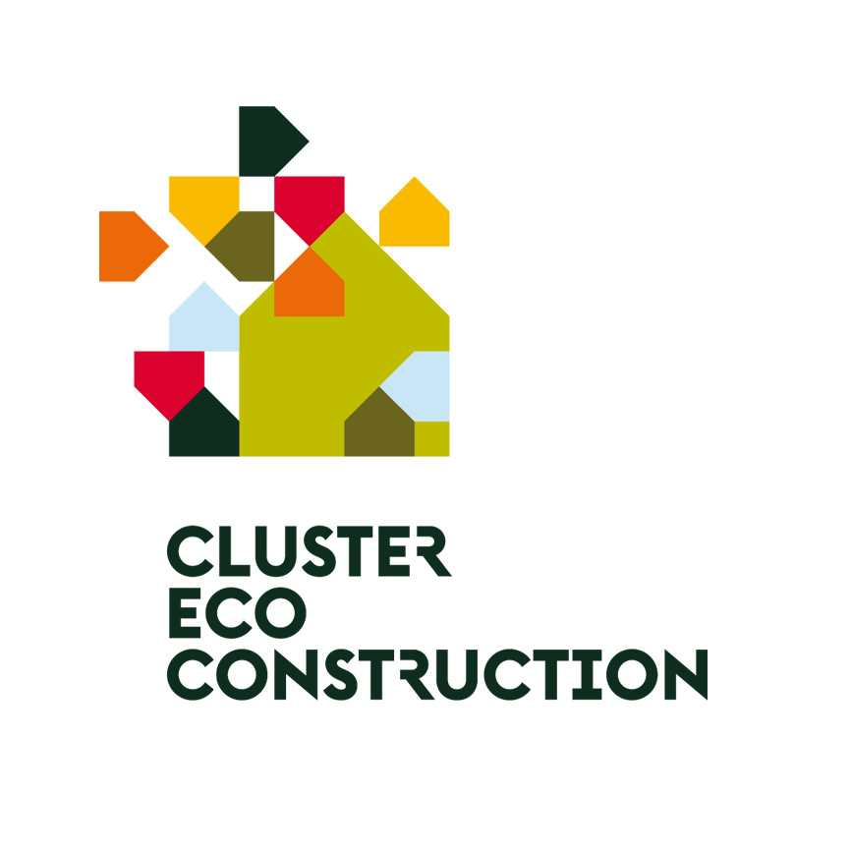

Logo format vertical JPG

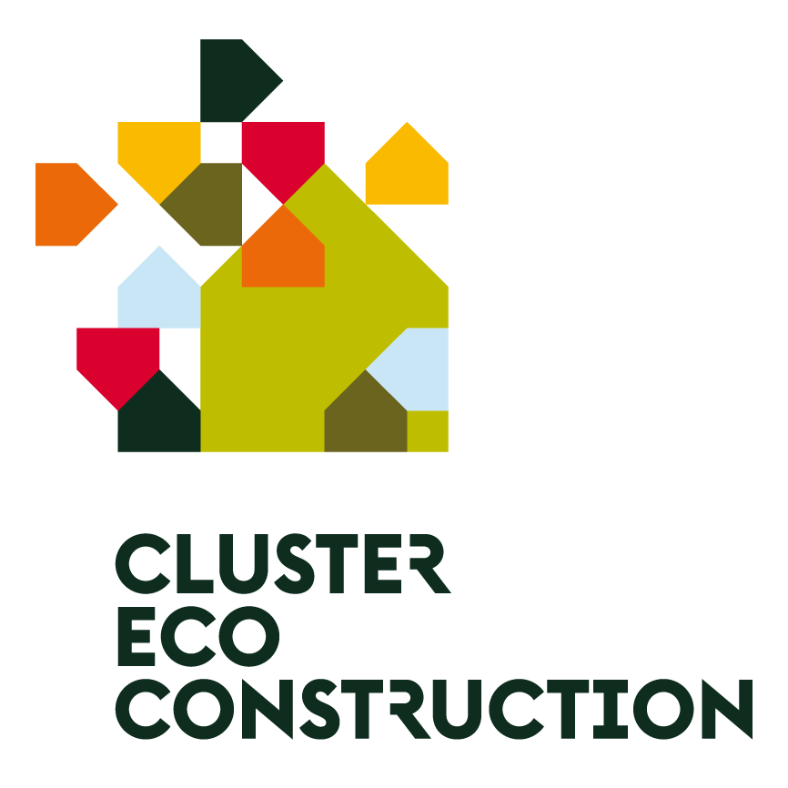

Logo format vertical PNG